# Gekozen Onderwerp: FTP

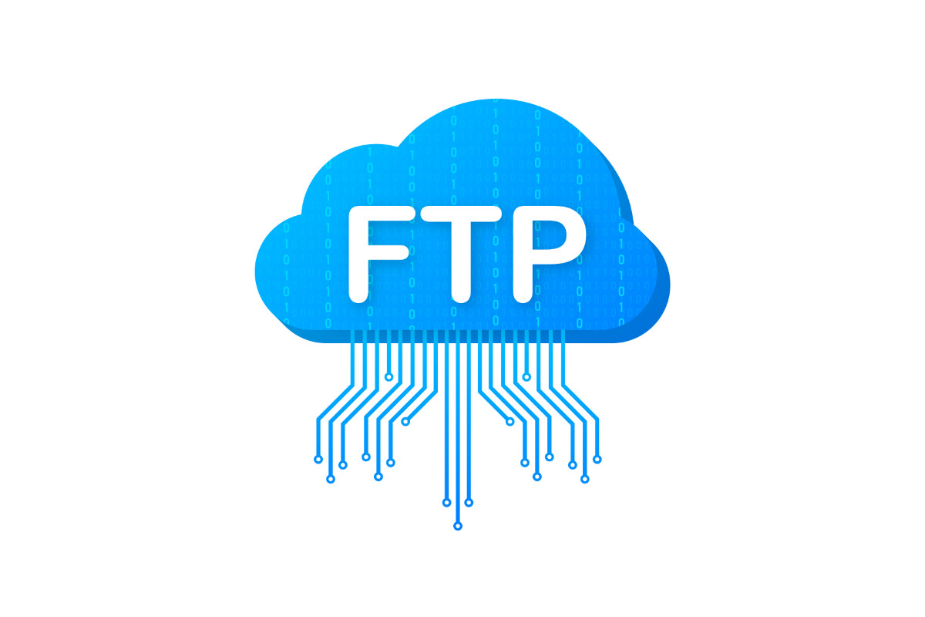

img

## Inhoudsopgave

1. Wat is FTP?
2. Voordelen en nadelen van FTP
3. Vergelijking met SFTP
4. Welke risico’s zijn er bij FTP?
5. Ga naar de bronvermelding

### Wat is FTP?

FTP staat voor **File-Transfer-Protocol**. Het is een manier om bestanden te uploaden en downloaden naar/van servers via het internet.

### Voordelen en nadelen van FTP

| **Voordelen** | **Nadelen** |
| --- | --- |
| Snel en eenvoudig | Geen ingebouwde encryptie |
| Veel ondersteuning online | Kwetsbaar voor hacking |
| Kan grote bestanden overdragen | Gebruikersnamen en wachtwoorden niet veilig |

### Vergelijking met SFTP

* **FTP**: Geen versleuteling, wat betekent dat alles in platte tekst wordt verzonden.
* **SFTP (SSH File Transfer Protocol)**: Gebruikt SSH-versleuteling om gegevens veilig te versturen, waardoor dit een veel veiligere optie is.

Als je je nodige informatie niet vond, surf dan naar: [Wikipedia.org](https://nl.wikipedia.org/wiki/File_Transfer_Protocol).

#### Hier vind je ook nog de [Bronvermelding](pagina2.md)